INFORMAÇÃO DE IMPRENSA

Euromaster
no Rally-Raid 2014

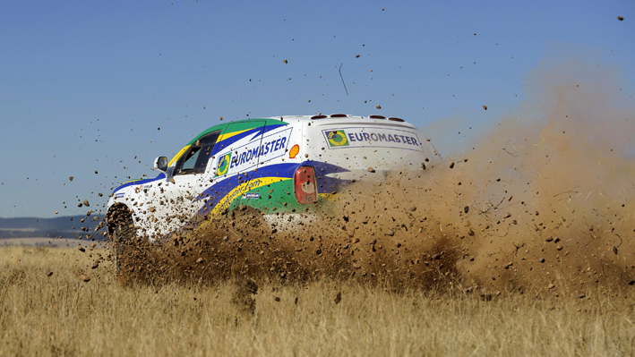

Dossier de imprensa

Maio de 2014

Sumário

- A Euromaster reafirma a sua aposta em Bonafonte para o Rally-Raid 2014 ………..… 3
- Kike Bonafonte, um piloto com experiência ……………….….………………………….…. 4
- Um carro renovado para ganhar ……………………………………………………………….. 5
- Os pneus MICHELIN Latitude M, peça-chave …….……………..…………..……………….. 7
- Missão e valores de uma rede europeia …………...………………..……..……………….… 8
- Alguns dados da rede Euromaster ………….........………………..................…………………. 9

A EUROMASTER reafirma a sua aposta
em Kike Bonafonte no 4x4 Rally-Raid
A Euromaster Rally-Raid Team, nascida em 2013 da colaboração entre a Euromaster e o piloto Kike Bonafonte, volta a competir no Rally-Raid em 2014 com um Dacia Duster Proto completamente renovado.
O êxito colhido em Espanha e Portugal durante o segundo semestre de 2013, graças à participação de Kike Bonafonte na campanha em Facebook “Campo de treino Euromaster 4X4” e a Euromaster Rally-Raid Team, reafirmou a decisão de continuar a apoiar a equipa para a atual época desta competição.
Sendo assim, mais um ano, o piloto espanhol capitaneará a equipa acompanhado pelo português António Saraiva como copiloto, que já desempenhou este trabalho na última prova de 2013. Deste modo, a equipa adquire um carácter totalmente ibérico.
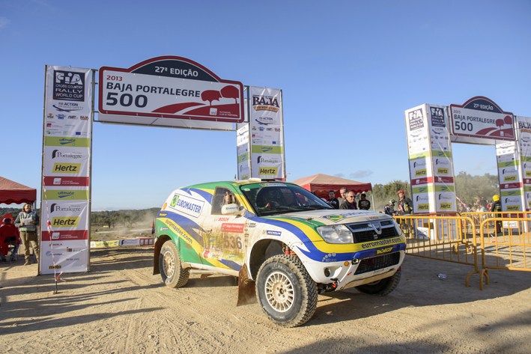
Em 2014, o objetivo da equipa Euromaster Rally-Raid Team ultrapassa as corridas e tem o propósito de partilhar com o grande público a experiência na condução SUV e 4x4 do piloto espanhol e os conhecimentos da Euromaster na mecânica e cuidado destes veículos. De igual modo, com o seu compromisso com a equipa, a rede de oficinas quer expressar a sua paixão com o mundo da competição SUV /4x4.
“A colaboração com Kike Bonafonte permite-nos demonstrar os nossos conhecimentos e experiência na manutenção integral de veículos de tipo SUV/4x4”, comenta Joaquín Paralera, diretor de Marketing da Euromaster. “Além disso, podemos contar com o apoio de um piloto especialista que utiliza SUV na sua vida quotidiana”.
Como no ano passado, a rede de oficinas Euromaster lançará também esta época uma nova iniciativa nas redes sociais baseada na participação no Rally-Raid da Euromaster Rally-Raid Team, capitaneada por Kike Bonafonte. O calendário desportivo da equipa centrar-se-á no campeonato português de todo-o-terreno sem esquecer duas provas do calendário mundial, começando este mês com a Baja Terras de Alcoutim em Portugal.
A equipa dispõe de um Dacia Duster Proto como carro de competição, equipado com pneus MICHELIN Latitude M, especialmente adaptados para provas todo-o-terreno.

Kike Bonafonte, um piloto com experiência
O piloto da Euromaster Rally-Raid Team para o 4x4 Rally-Raid 2014, Kike Bonafonte, repete mais um ano como líder da esquadra patrocinada pela rede de oficinas, face ao êxito conseguido na época passada.
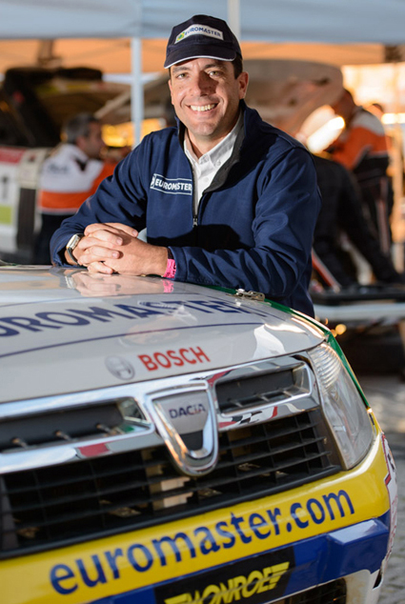
Bonafonte conta com uma vasta experiência em competição que remonta à sua juventude, quando foi o piloto mais jovem a conseguir o título de Campeão de Espanha num trofeu monomarca em Rallies Todo-o-terreno.
Desde então, foi alternando diversas provas 4x4, incluindo participações no Dakar, o rally mais duro do mundo, tanto na sua época original africana como na atual versão que se corre na América do Sul. Além disso, Bonafonte foi piloto da Suzuki, Toyota e Dacia.
Na Baja Portalegre, a última prova até ao momento do Campeonato do Mundo de Rallies TT desta época, o espanhol subiu ao pódio já como piloto da Euromaster Rally-Raid Team.
“Procurando que a nossa equipa seja mais ibérica que nunca, e depois dos bons resultados na Baja Portalegre 2013, nesta época conto com o apoio no assento da direita do experimentado copiloto português António Saraiva. A sua extensa carreira desportiva nas pistas de Portugal, tornam-no no companheiro ideal”, comentou Bonafonte.

Um carro renovado para ganhar
O carro da equipa Euromaster Rally-Raid para o 4x4 Rally-Raid 2014 é o mesmo modelo do que se utilizou na época passada, dado o satisfatório rendimento que ofereceu durante toda a competição. Neste sentido, apenas se realizaram uns melhoramentos em determinados aspetos para otimizar mais as suas performances.
“Face à época de 2014, trabalhou-se durante o inverno em melhorar o nosso carro, centrando-nos no bastidor e em aligeirar o máximo possível o peso”, explica Kike Bonafonte. A nível de chassi contamos com uma nova suspensão Ohlins, e melhoramentos nos travões e na direção assistida que agora é elétrica”.
“No que diz respeito ao peso”, continua o piloto, “reduziu-se em relação ao Duster 2013 numa boa quantidade de quilos, ao equipar um depósito mais pequeno e novas partes fabricadas em fibra”.
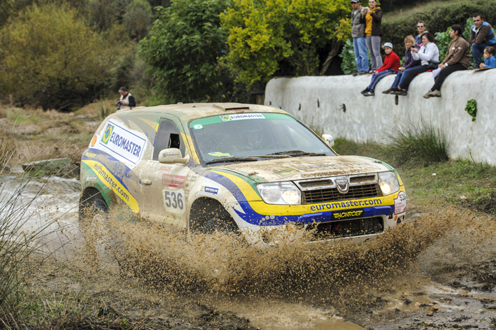
Especificações do Dacia Duster Rally-Raid 2014
Motor: Renault V6 3.5 preparado pela M Racing com 310 CV
Caixa de mudanças: Sadev Secuencial de 6 velocidades.
Diferenciais: Sadev.
Transmissões: Sadev.
Bastidor: Monocasco reforçado por estrutura multitubular de aço aeronáutico
concebido pela M Racing.
Carroçaria: Combinação carbono kevlar e fibra de vidro.
Eletrónica: Motec regulável.
Suspensão: Independente em ambos os eixos com dois amortecedores Ohlins por roda.
Pneus: Michelin Latitude M.
Depósito: ATL de segurança de 170 l.
Dimensões (largura, altura, comprimento): 2,0x1,8x4,3 m.
Peso: 1.850 kg mínimo por Regulamento FIA.

Os pneus MICHELIN Latitude M, peça-chave
Para enfrentar com êxito todas as situações de corrida e todas as condições e tipos de superfície que possam encontrar em competição, a equipa Euromaster Rally-Raid levou a cabo uma série de provas para determinar o pneu que melhor se ajuste às necessidades do piloto e à configuração do veículo.
Assim pois, o pneu escolhido foi o MICHELIN Latitud M, um pneu que se caracteriza por oferecer umas performances extraordinárias em qualquer tipo de superfície.
“As provas que se realizaram na pré-época fizeram inclinar-nos pelo MICHELIN Latitud M por adequar-se melhor às performances e configuração do nosso veículo”, explica Bonafonte sobre os pneus.
“O compromisso sobre todas as superfícies que se podem encontrar dentro de uma mesma corrida e a excelente e muito reforçada carcaça à prova de furos e cortes, tornam este excelente pneu na melhor opção para defrontar as duras provas do calendário 2014”, termina o piloto.

Missão e valores de uma rede europeia
A Euromaster é uma rede que nasce com a missão de garantir a segurança e a mobilidade a cada um dos nossos clientes, graças ao nosso indiscutível conhecimento do pneu e da manutenção de todo o tipo de veículos. Uma capacidade e uma aptidão baseadas na nossa experiência com os clientes e avalizadas pelo compromisso diário e pelo profissionalismo das nossas equipas.
Integridade, profissionalismo, paixão, atenção ao cliente e inovação são os valores formadores da atividade da rede. A Euromaster presta, assim, os serviços mais procurados com a maior qualidade.
Sendo assim, a Euromaster conseguiu ser a maior rede de serviços de pneus e mecânica na Europa e uma das maiores em Espanha e Portugal.
Vantagens de uma marca e de uma rede europeias
A Euromaster é um fornecedor multiproduto e multisserviço para todo o tipo de veículos. Uma marca com implantação europeia plenamente consolidada que dispõe de uma força de vendas muito ativa em todos os territórios onde se situa. O profissionalismo dos seus serviços está avalizado pelo apoio de marcas premium e contratos com os principais fabricantes a nível nacional e europeu.
Produtos e serviços
A Euromaster dispõe de uma grande gama de produtos e serviços especialmente adaptados para responder às necessidades dos principais segmentos do mercado. Deste modo, os seus profissionais, especializados em diversas áreas e trabalhando unicamente com marcas de qualidade demonstrada, são capazes de prestar os melhores serviços para todo o tipo de veículos, desde ligeiros, camionetas e SUV/4x4, a industriais, incluindo camiões, autocarros, empilhadores, agrícolas e engenharia civil.
Além disso, a rede proporciona serviços específicos para frotas, tanto de veículos de renting como de distribuição, cujas características precisam de uma atenção especializada e profissional.

Alguns dados da rede Euromaster

- Centros: Mais 2.300 oficinas e mais de 2.000 unidades móveis em toda a Europa.
- Quadro de pessoal: Mais de 10.500 profissionais.
- Faturação: Mais de 1.800 milhões de euros
- Mais de 9 milhões de pneus vendidos cada ano.
- 536 centros na Península Ibérica.

A Euromaster é uma rede de especialistas indiscutíveis de pneus e manutenção de todo o tipo de veículos cuja missão é garantir a segurança e a mobilidade a cada um dos nossos clientes. Uma capacidade e uma aptidão baseadas na nossa experiência com os clientes e avalizadas pelo compromisso diário e pelo profissionalismo das nossas equipas. Hoje em dia está presente em 17 países na Europa com mais de 2.300 centros de serviço, 536 dos mesmos em Espanha e Portugal.

DEPARTAMENTO DE COMUNICAÇÃO
Euromaster Automoción y Servicios S.A.
Tel. +34 91 379 1285 / Fax. +34 91 379 1243
Albarracín, 34, 28037 Madrid
www.euromaster.com

